2021年度区级彩票公益金项目基本情况表
项目实施单位 | 双龙湖街道办事处 |  | 项目名称 | 双龙湖街道养老服务站建设
项目单位责任人 | 陈琼 |  | 联络人及联系方式 | 陈秀娟 67811359
项目资金（万元） | 资金来源 | 彩票公益金 | 资金下达数（万元） |  |  | 90
 | 实际支出（万元） | 85.7 | 其中：彩票公益金支出（万元） |  | 85.7
 | 资金是否结余 | 是 | 结余处理 |  | 调剂用作养老服务中心室外人行疏散钢结构楼梯项目经费
项  目  内  容 | 项目概况，周期，实施内容（内容详细）：为全面提升社区居家养老服务能力，双龙湖街道2020年底建设完成五星路社区养老服务站、龙祥街社区养老服务站等9个社区养老服务站，其中五星、蓬莱社区养老服务站共建，采取民建公助的方式，对五星路253号-227号的社区用房进行装修改造，从2020年10月开始进行改造，2020年12月底完成全部改造工作；龙兴街社区养老服务站，将位于双龙西路二巷6号附2号的社区用房进行装修改造，面积约230平米，从2020年10月开始进行改造，12月底完成；凯歌路社区养老服务站，将位于一碗水后街16号的社区用房进行装修改造，面积约210平米，从2019年6月开始进行改造，2019年12月底完成；锦湖路社区养老服务站，将翠湖路195号社区用房进行装修改造，面积约250平米，从2020年7月开始进行改造，2020年10月完成；绿茂社区养老服务站，将位于龙平街一巷5-10的社区用房进行装修改造，面积约210平米，从2020年7月开始进行改造，2020年10月完成；龙顺街社区养老服务站，将位于龙升南街2号附12号的国有房屋进行装修打造，面积约260平米，从2020年5月开始进行改造，10月完成；龙祥街社区养老服务站，将位于五星路六巷39-41号的社区用房进行装修改造，面积约210平米，从2020年10月开始进行改造，12月完成；方家山社区养老服务站，将位于方家山社区1社的部分社区办公房屋进行装修改造，面积约220平米，已完成。
 | 项目完成情况（详细说明，未完成的项目还要预计未来完成情况）：已全部建设完成，并交由专业机构进行运营管理，其中五星、蓬莱社区养老服务站由淮景医疗承接运营，龙顺街社区养老服务站由聚善宏孝运营，其他养老服务站采取“中心带站”的模式，由宏善承接运营。
 | 资金使用情况（详细说明）：先拨付70万元，已全部用于9个社区养老服务站的建设打造，后拨付龙兴、龙祥养老服务站建设补贴20万元，使用156922.82元，结余43077.18元。
实际效果：
1.2020年，双龙湖街道通过民建公助的方式建设完成五星路社区、蓬莱社区养老服务站，五星路社区、蓬莱社区养老服务站共建，建成后于2020年底与淮景医疗公司签订运营合同，2021年全年由淮景医疗公司进行运营，主要为老年人提供康复理疗服务，同时也提供日间托养、助餐、心理慰藉、休闲娱乐等老年服务。
2.2020年12月，双龙湖街道通过招标，重庆宏善颐欣养老服务有限公司作为中标单位通过中心带站的模式承接运营锦湖路社区、凯歌路社区、龙祥街社区、绿茂社区、龙兴街社区、方家山社区养老服务站，运营期间，为辖区老年人提供休闲娱乐、居家上门、心理慰藉、代购代买等服务。
3.龙顺街社区养老服务站建设完成后，由聚善宏孝公司运营，定位为中央厨房，主要为辖区老人提供助餐服务，同时养老站内也设置有棋牌室、阅览室等功能室为老年人提供休闲娱乐。
项  目  依  据 | 立项依据：《重庆市渝北区人民政府办公室关于印发重庆市渝北区社区居家养老服务全覆盖实施方案的通知》（渝北府办发〔2020〕11号）
 | 采购方式：邀标
绩效评价及其他 | 绩效评价：通过推进社区养老服务站建设，由专业机构承接运营，为辖区老年人提供更专业的养老服务，更好满足老年人养老需求。
 | 审计结果：未审计
 | 是否接受投诉及其他：否

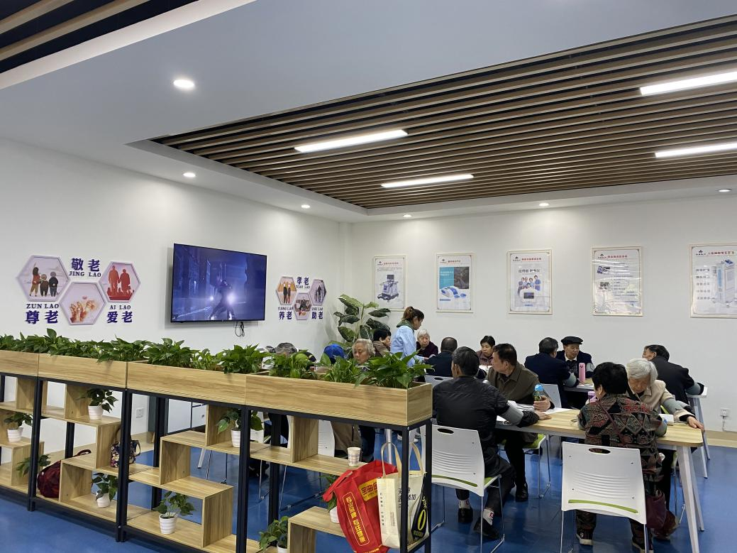
五星、蓬莱社区养老服务站

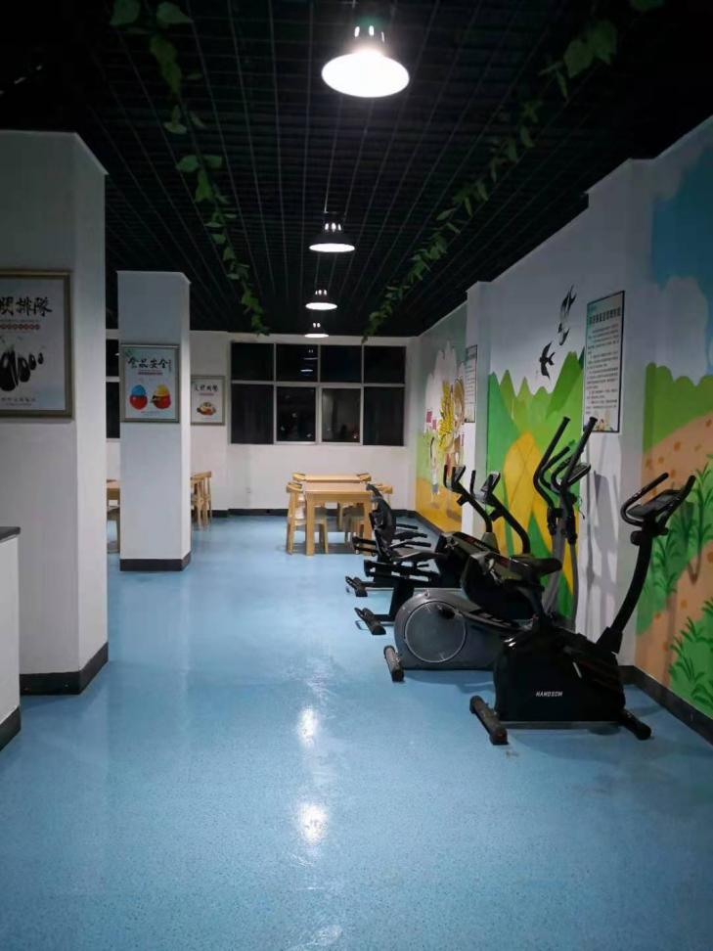
龙顺街社区养老服务站

